

ОФИЦИАЛЬНОЕ ИЗДАНИЕ СЛОБОДСКОГО РАЙОНА

учреждено решением Слободской районной Думы

от 15.12.2006 № 15/169

**ИНФОРМАЦИОННЫЙ БЮЛЛЕТЕНЬ**

органов местного самоуправления Слободского муниципального района Кировской области

**Выпуск № 63(122)**

**03.04.2024 года**

**Учредитель:** Слободская районная Дума

**Ответственный за выпуск:** Организационный отдел администрации Слободского района (613150, г. Слободской, ул. Советская 86, тел. 4-69-41).

**Тираж: 34** экземпляра

**Места размещения экземпляров официального издания:** администрация Слободского района, администрации сельских и городского поселений Слободского района, муниципальные библиотеки Слободского района.

**СОДЕРЖАНИЕ**

|  |  |  |
| --- | --- | --- |
| 1 | Постановление администрации Слободского района от 02.04.2024 № 476 «О внесении изменений в постановление администрации Слободского района от 29.02.2024 № 306»»; | 2 |
| 2 | «Извещения возможности предоставления в аренду земельных участков». |  |

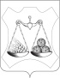

**АДМИНИСТРАЦИя слободского МУНИЦИПАЛЬНОГО района**

**КИРОВСКОЙ ОБЛАСТИ**

**ПОСТАНОВЛЕНИЕ**

|  |  |  |
| --- | --- | --- |
| 02.04.2024 | № | 476 |

г. Слободской

|  |
| --- |
| **О внесении изменений в постановление администрации Слободского района**  **от 29.02.2024 № 306** |

В связи с изменением характерных точек границ земельных участков с кадастровыми номерами 43:30:380834:218, 43:30:410611:62 на основании заявления ПАО «Мегафон», Администрация Слободского района ПОСТАНОВЛЯЕТ:

1. Внести в постановление администрации Слободского района от 29.02.2024 № 306 «Об установлении публичного сервитута» следующие изменения:

1.1. Пункт 1постановления изложить в следующей редакции:

«1. Установить публичный сервитут в отношении частей земельных участков с кадастровыми номерами: 43:30:380834:218, 43:30:410611:62,местоположение: Кировская область, Слободской район, в интересах ПАО «Мегафон» (ИНН 7812014560, ОГРН 1027809169585,) адрес местонахождения юридического лица: 127006, г. Москва, Оружейный переулок, д. 41, в целях прокладки и эксплуатации волоконно-оптической линии связи в рамках размещения объекта «ВОЛС 43-30 Зяблецы - ОМ МС4 ВОК МТС43» в соответствии с пунктом 4.1 статьи 39.37 Земельного кодекса Российской Федерации и утвердить схемы расположения границ публичного сервитута на кадастровом плане территории согласно приложениям № 1, №2.»

1.2. Приложения №1, №2 утвердить в новой редакции согласно приложениям №1, №2.

2. Опубликовать настоящее постановление на официальном сайте администрации Слободского района <https://admslob.gosuslugi.ru/>.

3. Контроль за выполнением постановления возложить на заместителя главы администрации района по экономическому развитию, имущественно-земельным вопросам и поддержке с/х производства Татаурову О.В.

|  |  |
| --- | --- |
| Глава Слободского района | А.И. Костылев |
|  | |

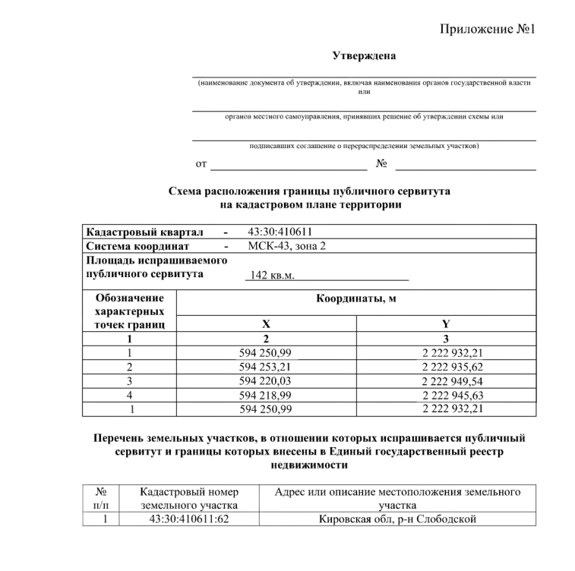

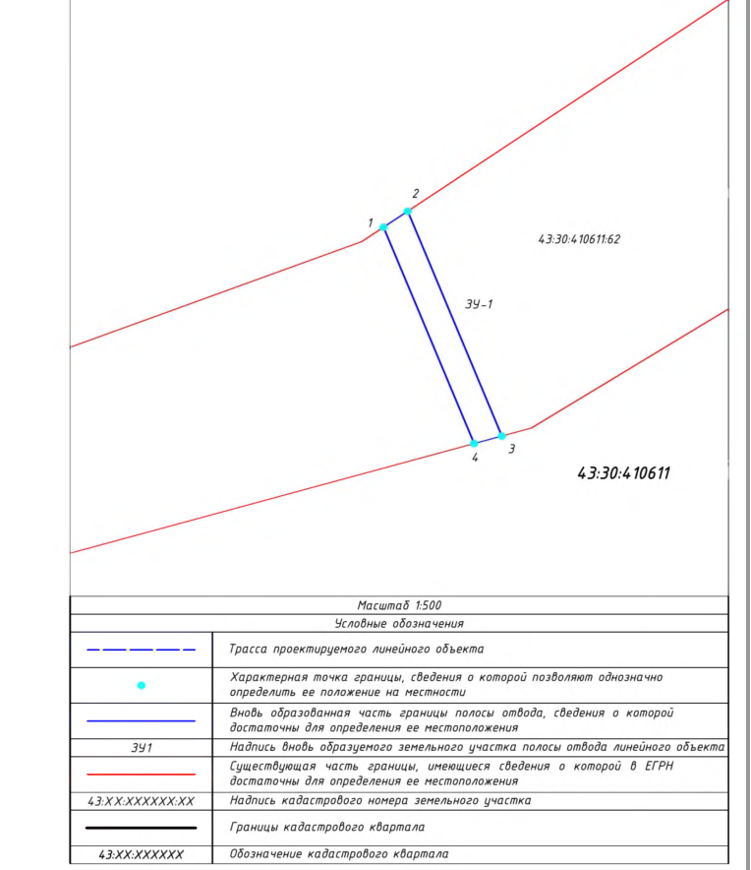

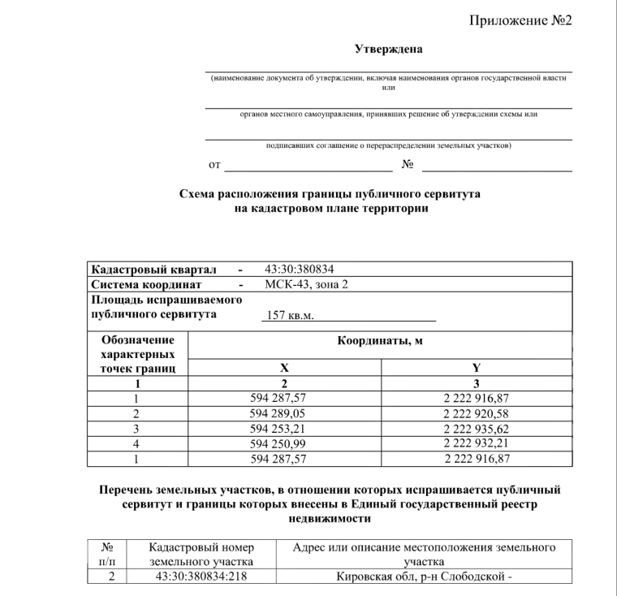

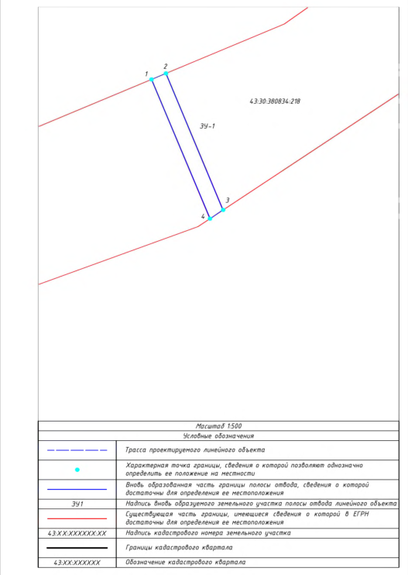

**_____________________________________________________________________________________________**

**Извещение о возможности предоставления в аренду земельного участка**

Администрация Слободского района сообщает о возможности предоставления в аренду земельного участка с кадастровым номером 43:30:110402:414, расположенного в д. Щуково, Слободского района Кировской области, площадь земельного участка составляет 1637 кв.м., с разрешенным использованием – приусадебный участок личного подсобного хозяйство.

Все заинтересованные в предоставлении земельного участка граждане вправе в течение 30 дней со дня опубликования настоящего извещения обратиться с заявлениями о намерении участвовать в аукционе на право заключения договора аренды земельного участка.

Заявления подаются путем личного обращения (либо представителем по доверенности) по месту нахождения администрации по адресу: ул. Советская, д. 86, г. Слободской, каб.207, в период с 03.04.2024 по 02.05.2024 (кроме праздничных и выходных дней) на бумажном носителе.

Подача заявлений в электронном виде посредством информационно-телекоммуникационной сети «Интернет», в том числе с использованием электронно-цифровых подписей не предусмотрена.

Ознакомиться со схемой расположения земельного участка можно по адресу: ул. Советская, д. 86, г. Слободской, каб.207, с понедельника по четверг - с 8-00 до 16-00, в пятницу с 8-00 до 15-00, обеденный перерыв с 12-00 до 12-45 (кроме праздничных и выходных дней).

Информация по телефону 8(83362) 4-12-57.

**Извещение о возможности предоставления в аренду земельного участка**

Администрация Слободского района сообщает о возможности предоставления в аренду земельного участка с кадастровым номером 43:30:110402:422, расположенного в д. Щуково, Слободского района Кировской области, площадь земельного участка составляет 1397 кв.м., с разрешенным использованием – малоэтажная жилая застройка (индивидуальное жилищное строительство; размещение дачных домов и садовых домов).

Все заинтересованные в предоставлении земельного участка граждане вправе в течение 30 дней со дня опубликования настоящего извещения обратиться с заявлениями о намерении участвовать в аукционе на право заключения договора аренды земельного участка.

Заявления подаются путем личного обращения (либо представителем по доверенности) по месту нахождения администрации по адресу: ул. Советская, д. 86, г. Слободской, каб.207, в период с 03.04.2024 по 02.05.2024 (кроме праздничных и выходных дней) на бумажном носителе.

Подача заявлений в электронном виде посредством информационно-телекоммуникационной сети «Интернет», в том числе с использованием электронно-цифровых подписей не предусмотрена.

Ознакомиться со схемой расположения земельного участка можно по адресу: ул. Советская, д. 86, г. Слободской, каб.207, с понедельника по четверг - с 8-00 до 16-00, в пятницу с 8-00 до 15-00, обеденный перерыв с 12-00 до 12-45 (кроме праздничных и выходных дней).

Информация по телефону 8(83362) 4-12-57.

__________________________________________________________________